**Pandemi Döneminde Akademik ve İdari Personelin Majör İş Tutumlarının İncelenmesine Yönelik Bir Araştırma**

Murat Koç[1] & Yonca Bir[2]

**ÖZET**

Bu çalışmanın amacıiçinde bulunduğumuz pandemi dönemi içerisinde, çalışma davranışlarıyla doğrudan alakalı majör iş tutumlarının incelenmesidir. Mersin ilinde yer alan özel bir üniversitede görev yapan 74 akademik ve idari personelin katılımıyla gerçekleştirilen çalışmada veri toplama aracı olarak online ortamda hazırlanan anket formu kullanılmıştır. Örgütsel Bağlılık, İş Tatmini ve Yaşam Tatmini ölçekleri aracılığıyla elde edilen verilere tanımlayıcı istatistiki analizler, pearson korelasyon, basit ve çoklu regresyon analizleri uygulanmıştır. Araştırma sonucunda, iş tatmininin duygusal ve normatif bağlılık üzerinde pozitif etkisi olduğu, duygusal ve normatif bağlılığın da yaşam tatmini üzerinde pozitif etkilerinin olduğu ve duygusal bağlılığın yaşam tatmini üzerindeki etkisinin normatif bağlılıktan daha fazla olduğu görülmüştür. Akademik ve idari personelin iş tatminindeki artışın duygusal ve normatif bağlılıklarını arttıracağı, duygusal bağlılık ve normatif bağlılığın birlikte, yaşam tatminini arttıracağı ve bununla birlikte, iş ve yaşam tatmini arasında karşılıklı pozitif ilişkinin olduğu tespit edilmiştir. İş tatmini, örgütsel bağlılık ve yaşam tatmini olarak ifade edilen ve birbirlerine bağlı olan bu tutumların pandemi süreci bakış açısıyla incelendiği araştırma sonuçları değişen çalışma koşulları kapsamında değerlendirilecek olursa; uzaktan çalışma sistemine geçilmesiyle birlikte birbirinin içerisine giren iş ve yaşam ortamı olarak yeni bir yapının oluştuğu bu dönemde çalışanların iş tatminlerinin ölçümlenmesiyle birlikte yaşam tatminlerini de tespit edecek altyapı çalışmaları oluşturmalı; çalışanın hareketliliğini ve sosyalleşmesini sağlayacak yeni ortamlar sağlanmalıdır. Bu süreçte çalışanların beklentileri doğru yönetilmeli, performansları değerlendirilmeli, iletişim güçlü tutulmalı, gelişen teknoloji takip edilmeli ve yönetsel anlamda erişilebilir olunmalıdır. Örgüt, politikalarını sanal çalışma düzenine uygun olarak çalışanlarına özerklik, esneklik tanıyan, öz yeterliliği teşvik edecek uygulamalarla ve çalışanlarının iş-yaşam dengesini de kurabilecek bir hassasiyetle yeniden tasarlamalı; katılımı daha fazla teşvik eden, farklı bireysel yeteneklerin geliştirilmesine imkan tanıyan ve gerekli özerkliği çalışanlara tanıyan sistem ve süreçler organize etmelidir.

*Anahtar kelimeler:* iş, yaşam, tatmin, bağlılık, pandemi, üniversite

**A Research for Examining Major Business Attitudes of Academic and Administrative Staff During the Pandemic Period**

**ABSTRACT**

The aim of the study is to examine major job attitudes directly related for working behaviors during the pandemic period. The study conducted with the participation of 74 academic and administrative staff working at a private university in Mersin province, an online questionnaire form was used as a data collection tool. Descriptive statistics, pearson correlation, simple linear regression and multiple regression analysis were applied to data from Organizational Commitment, Job Satisfaction and Life Satisfaction scales. As a result of the research, it was seen that job satisfaction had a positive effect on affective and normative commitment, affective and normative commitment also had positive effects on life satisfaction, and the effect of affective commitment on life satisfaction was more than normative commitment. It has been determined the increase in job satisfaction of academic and administrative staff will increase their affective and normative commitment, affective and normative commitment both together increase life satisfaction, and there is a mutual positive relationship between job and life satisfaction. When the results which examined from a pandemic perspective, are evaluated within the scope of working conditions; in this period, when a new structure is formed as a work and living environment that intertwines with the transition to the remote working system, infrastructure studies that will determine the life satisfaction of the employees should be created along with the measurement of their job satisfaction. New environments should be provided for employee mobility and socialization. In this process, employees' expectations must be managed correctly, their performance must be evaluated, communication must be kept strong, developing technology must be followed and managerially accessible. The organization should redesign its policies in accordance with the virtual working order, with practices that give autonomy, flexibility to its employees, encourage self-efficacy, and with a sensitivity that can establish the work-life balance of its employees; Organize systems and processes that further encourage participation, allow the development of different individual abilities and give employees the necessary autonomy.

*Keywords:* work, life, satisfaction, commitment, pandemic, university

**GİRİŞ**

Gelişen teknolojiyle birlikte yaşanan süratli değişimler karşısındaki sürdürebilirlik, bu süratli değişimlere açık olan, esnek ve çevik yapıdaki organizasyonlarla mümkündür. Bu noktada yapılacak olan plan, uygulama ve değerlendirmelerde, bir örgütün temel yapıtaşını oluşturan birey ve grup davranışlarının anlaşılması, örgüte rekabet avantajı sağlayacaktır. Örgüt içerisindeki bireylerin, diğer bir ifadeyle, çalışanların ve grupların davranışlarının anlaşılmasıyla kastedilen ise, bu davranışlarının arkasındaki tutumlarının anlaşılmasıdır. Tutumlar, örgütün daha verimli hale getirilmesi için birey, grup ve yapı olmak üzere üç temel dinamik üzerine çalışan örgütsel davranış alanının ele aldığı önemli konularından birisidir. Moynihan ve Pandey’e (2007) göre, örgütsel davranış alanında en sık incelenen üç majör tutumdan bahsedilmektedir; iş tatmini, işe sarılma ve örgüte bağlılık.

“Covid 19’un sağlıktan ekonomiye ve çalışma sistemine her anlamda çok yönlü krizlere gebe bir salgın olarak bilinmezlikleri beraberinde getirdiği görülmektedir.” Bu çerçevede kişisel hijyenin sağlanmasının yanı sıra toplumsal izolasyonun yarattığı etki de pek çok parametreyi etkilemiş ve kendisine özgü bir yönetim paradigması yaratmıştır (Özbay, 2020, s.1). Birçok örgüt çalışma şeklini hızlı bir şekilde değiştirmek zorunda kalarak uzaktan çalışma sistemine geçiş yapmış; örgütler, çalışanları ve iş yapma şekilleri önemli ölçüde etkilenmiştir.

Etkisi her alanda hissedilen salgın ile birlikte sosyal izolasyon ve mesafe sebebiyle karşı karşıya kalınan ekonomik kaybın boyutu ve karşılıklı yükümlülüklerin ne derece karşılanacağı husularında bir belirsizlik alanı oluşmuştur (Pueyo, 2020). “Bu belirsizlik ve kaos ortamında, kaygıların giderilmesi ve çok yönlü istikrarlı bir iyileşme dönemine girilmesi açısından yönetim biliminin iş dünyasının da dışına taşan bir yaklaşımla ve hatta iş ve yaşamı bütünleştirici tarzda, yaşamın tüm alanlarını kapsayan bir bakış açısı ile ele alınması gerekli hale gelmiştir” (Özbay, 2020, s.2-3). Değişen dinamikler çalışanların algılarını, duygularını, tutumlarını ve davranışlarını etkilemiştir.

Geçmişten günümüze, müşteri davranışları ve istekleri yönetim biliminde kilit rolde iken, Covid 19 pandemisiyle birlikte örgütler açısından işlerini evde yürüten çalışan ve müşterilerin beklentilerini doğru şekilde analiz etmenin önemi artmıştır. Belirsizlik süreci içersinde müşteri ve çalışan psikolojisini anlayabilecek, çalışanın psikoljik sermaye ve örgütsel destek algısını yüksek tutan, DNA’sını iyi analiz eden bir kurum kültürü ve yönetim dinamiğine ihtiyaç vardır. Müşteri gibi çalışan DATA’sı da hayati önemdedir (Koç, 2020; Özbay, 2020). Örgütsel güven, örgütsel vatandaşlık, örgütsel bağlılık ve örgütsel adaletin daha da soyutlaşacağı bu dönemde organizasyonlar, çalışanın aidiyet ve tatmin seviyelerini sürekli gözlemleyen ve bu gözlemleri referans alan yaklaşımlarla gerekli aksiyonların alınmasına dair süreçleri geliştirmelidirler.

Çalışma hayatının dijital dönüşümü için önemli bir evrilme noktası olarak görülen Covid 19 sürecinin beraberinde getirdiği belirsizlik iş süreçlerinde, iş modellerinde, kurumların müşteri ilişkilerinde, tüm örgütsel işleyiş ve yapılarında kalıcı değişikliklere yol açmıştır. Dolayısıyla “bu sürecin uygun dijital iş birlikleri yanında düşünme, yaratma ve verimli bir şekilde bağlantı kurma fırsatlarını önemli ölçüde geliştirmesi ve yönetim anlayışını bir sonraki büyüme seviyesine taşıyan katalizör görevi görmesi beklenmektedir” (Kline, 2020; Özbay, 2020, s.4). Bu kapsamda, çalışma ortamındaki etkileşimlerin daha verimli hale getirilmesi, öğrenci ve öğretim elemanı tatmininin artırılması, akademik ve idari personele sunulan hizmetlerin iyileştirilmesi ve örgütsel açıdan yürütülecek yönetsel ve idari diğer örgütsel gelişim çalışmalarında kaliteyi arttıracağı fikrinden hareketle, bu çalışma gerçekleştirilmiştir.

* 1. **İş Tatmini Kavramı**

Sabuncuoğlu ve Vergiliel Tüz (2016) iş tatmini “kişinin işine karşı genel ve olumlu tutumu” olarak tanımlamıştır (s.36). İş tatmini kavramıyla “işten elde edilen maddi çıkarlar ve işçinin beraber çalışmaktan zevk aldığı iş arkadaşları ile bir eser meydana getirmesinin sağladığı mutluluk” akla gelmektedir (s.37). İş tatminini etkileyen faktörler “örgütsel faktörler (ücret, yükselme fırsatları, işin doğası ve niteliği, politika ve prosedürler, çalışma şartları), grup faktörleri (çalışma arkadaşları, yöneticilerin tutum ve davranış şekilleri), bireysel faktörler (kişinin ihtiyaç ve beklentileri, işle ilgili çıkarlar), kültürel faktörler (inançlar, değerler, tutumlar) ve çevre faktörleri (ekonomik, sosyal ve devlete ait faktörler)” olarak sıralanmıştır (Duman, 2000, aktaran Örücü vd., 2006, s.41-42).

**1. 2.Yaşam Tatmini Kavramı**

Kişinin bir bütün olarak yaşamına karşı tutumunu ifade eden yaşam tatmini ise; iş, aile, boş zaman, sağlık gibi birey için önemli görülen genel yaşam yapıtaşlarına ve seyahat etme, hobilerine ayrılan vakit gibi bireyin kendi yaşamı için önemsediği özel unsurlara duyduğu memnuniyetin bütünüdür (Özdevecioğlu, 2004 ; Rode, 2004). Alan yazındaki araştırmaların çoğu iş ve yaşam tatmini arasında olumlu ve karşılıklı bir ilişki bulunduğunu göstermektedir (Aşan ve Erenler, 2008; Judge & Watanabe, 1993; Tait vd., 1989; Bowling vd., 2010; Koç ve Bir, 2018).

**1.3.Örgütsel Bağlılık Kavramı**

Çalışanların işe karşı tutum ve davranışlarıyla ilgili olan örgütsel bağlılık, iş tatmini, isteklendirme ve performans seviyelerinin beklentileri aştığı zamanlarda yaşanmaktadır (Chen & Chen, 2008). Örgütsel bağlılık “bir çalışanın kendini belirli bir örgütle özleştirme ve onun üyesi olarak kalma isteğinin derecesi” olarak tanımlanmaktadır (Robbins & Judge, 2015, s.77). Allen ve Meyer’a göre de örgütsel bağlılık çalışanlar ile kuruluş arasında olan psikolojik bağlarla açıklanmaktadır (Meyer ve ark., 2004). Örgütsel bağlılığın üç boyutu vardır ve her boyut bireyin örgütte kalma kararlarını farklı biçim ve nedenlerle etkilemektedir. Duygusal bağlılığı yüksek olan kişiler örgütte kendi istedikleri için kalırlar. Bireyler bulundukları örgüte, hissettikleri duygular, işlerine sarılmaları nedeniyle bağlılık hissederler. Normatif bağlılık ise yükümlülük veya zorunluluk ile ilgili nedenlere bağlı olarak bireyin kendini örgütte kalmasını hissetmesidir. Patronuna duyulan minnet borcu, arkadaşlara duyulan yükümlülük ve sorumluluklar normatif bağlılığı açıklamaktadır. Çalışan kendini örgütüne borçlu hissetmekte ve bu nedenle ayrılmak istememektedir. Devam bağlılığında ise maliyet ve finans temelli nedenlerle örgütte kalmayı istemekte aldığı ücret, yükselmeler gibi nedenler bu bağlılığı etkilemektedir (Özkalp ve Kırel, 2016, s.683-684).

**2. Yöntem**

İçinde bulunduğumuz pandemi dönemi içerisinde çalışma davranışlarıyla doğrudan alakalı bazı majör iş tutumlarının incelenmesi amacıyla, tasarlanan araştırma modeli Şekil 1’de gösterilmiştir. Birinci aşamada yaşam tatmini, iş tatmini ve alt boyutları, örgütsel bağlılık alt boyutları arasındaki ilişkiler tespit edilmiş; ikinci aşamada ise tespit edilen anlamlı ilişkilerden hareketle, iş tatmininin örgütsel bağlılık alt boyutları üzerinde, örgütsel bağlılık alt boyutlarının da yaşam tatmini üzerindeki etkileri incelenmiştir.

**Şekil 1.**

*Araştırmanın Modeli*

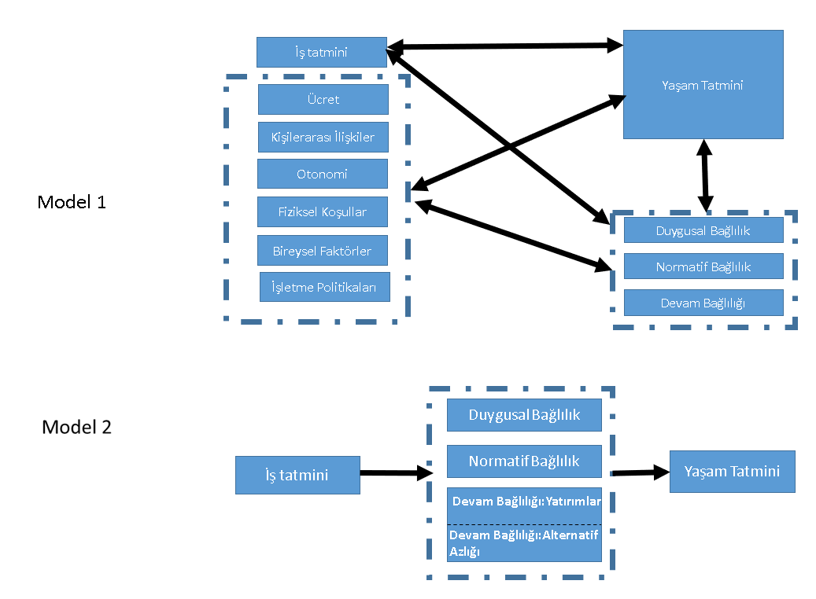

Araştırma verilerinin elde edilmesinde anket tekniğinden yararlanılmıştır. Katılımcılara çevrimiçi Google forms ile hazırlanan anket formu ile sorular yöneltilmiş ve belirlenen süre zarfında doldurmaları istenmiştir. Katılımcıların örgütsel bağlılıklarına ilişkin görüşlerinin belirlenmesi için 18 ifadeden oluşan Örgütsel Bağlılık Ölçeği (Meyer, Allen& Smith, 1993; Wasti, 2000); iş tatminlerine ilişkin görüşlerinin belirlenmesi için 32 ifadeden oluşan İş Tatmini Ölçeği (Batıgün ve Şahin, 2016); yaşam tatminlerine ilişkin görüşlerinin belirlenmesi için 5 ifadeden oluşan Yaşam Tatmini Ölçeğinden (Deiner vd., 1985; Bekmezci ve Mert, 2018) yararlanılmıştır. Verilerin analizinde SPSS 25.0 istatistik paket programı kullanılmıştır. Program aracılığıyla ölçekler ve alt boyutlarının güvenilirlik analizleri, tanımlayıcı istatistiki analizler (ortalama, yüzde, frekans) ile Pearson korelasyon, basit ve çoklu regresyon analizleri uygulanmıştır. Korelasyon ve regresyon analizlerinden önce ölçeklerin normal dağılıma uygun olup olmadığının değerlendirilmesinde basıklık ve çarpıklık değerleri dikkate alınmıştır. Kullanılan verilerin normal dağılım göstermesi basıklık ve çarpıklık değerlerinin ±3 arasında olmasına bağlıdır (Shao, 2002). Ölçekler ve alt boyutlarına ilişkin basıklık ve çarpıklık değerleri -3 ile +3 arasında bulunmuş olduğundan normal dağılıma uygun olduğu görülmüştür. Ölçekler normal dağılım gösterdiği için istatistik değerlendirmelerde parametrik testler kullanılmıştır.

Ölçeklerin bu araştırma örneklemi üzerinde güvenilirlik katsayıları; duygusal bağlılık 0,773, normatif bağlılık 0,791, devam bağlılığı alternatif azlığı boyutu ise 0,767 olarak hesaplanmıştır. Bu bulgulardan hareketle duygusal, normatif ve devam bağlılığı alternatif azlığı boyutundaki ifadelerin güvenilirlik skorlarının “oldukça güvenilir” olduğu ifade edilebilmektedir. Devam bağlılığının yatırımlar boyutu ise Cronbach’s Alpha=0,261 olarak bu araştırma örnekleminde güvenilir olarak bulunamamıştır. Dolayısıyla bu boyut analizlere dahil edilmemiştir. İş Tatmini Ölçeği ve alt boyutlarının bu araştırma örneklemi üzerinde güvenilirlik katsayıları; iş tatmini genel ölçek 0, 968, işletme politikaları boyutu 0,955, bireysel faktörler boyutu 0,782, otonomi boyutu 0,734, kişilerarası ilişkiler boyutu 0,673, ücret boyutu 0,732 olarak hesaplanmıştır. Bu bulgulardan hareketle iş tatmini ölçeği ve işletme politikaları boyutundaki ifadelerin güvenilirlik skorları “yüksek derecede güvenilir” ; bireysel faktörler, otonomi, ücret, kişilerarası ilişkiler boyutlarındaki ifadelerin güvenilirlik skorları “oldukça güvenilir” olarak ifade edilebilmektedir. Fiziksel koşullar boyutunun ise Cronbach’s Alpha= 0,573 olarak güvenilirliği kabul edilebilir düzeyde bulunmuştur. Yaşam Tatmini Ölçeğinin bu araştırma örneklemi üzerinde güvenilirlik katsayısı 0,876 olarak yüksek derecede güvenilir bulunmuştur.

Alpar (2017) ölçek güvenirliğini yorumlamak için kullanılan Cronbach’s Alpha katsayısının 0,00 ≤ α ≤ 0,40 arasında ölçeğin güvenilir olmadığını; 0,40 ≤ α ≤ 0,60 ölçeğin güvenilirliğin düşük ancak kabul edilebilir düzeyde olduğunu; 0,60 ≤ α ≤ 0,80 arasında oldukça güvenilir; 0,80 ≤ α ≤ 1,00 arasında yüksek derecede güvenilir ölçek olduğunu ifade etmiştir.

**3.Bulgular**

Ankete katılım gösteren 74 kişinin demografik özelliklerine ilişkin bulgular incelendiğinde, katılımcıların 65% sinin kadın, 35% sinin erkek; 54% sinin bekar, 46% sinin evli; 4% sinin 1900-1945 yılları arasında, 12% sinin 1946-1964 yılları arasında, 19% sinin 1965-1980 yılları arasında, 65% sinin 1981-1999 yılları arasında doğumlu; 3% sinin lise, 1% sinin önlisans, 34% sinin lisans, 42% sinin yüksek lisans, 20% sinin doktora eğitimini tamamlamış olduğu görülmektedir.

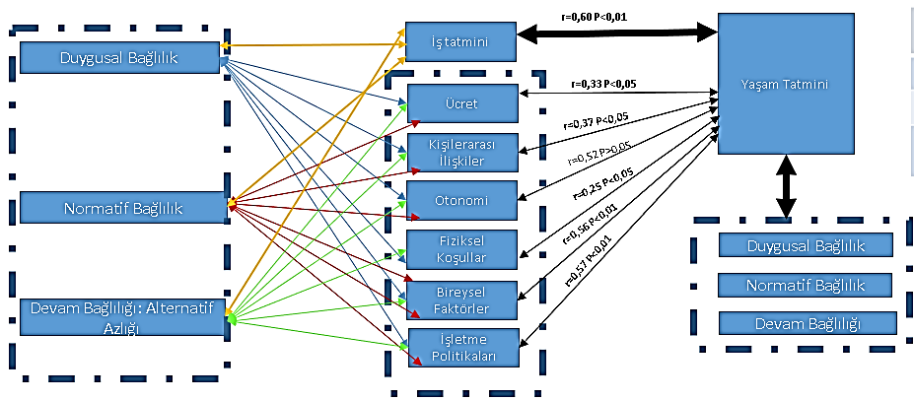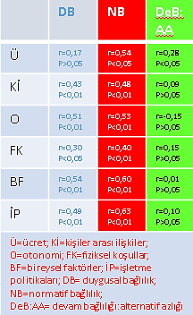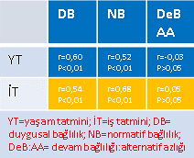Yaşam tatmini, iş tatmini ve alt boyutları, örgütsel bağlılık alt boyutları arasındaki ilişkilerin tespit edilmesi için uygulanan korelasyon analizi sonuçları ise, aşağıda özetlenmiştir.

Korelasyon analizi sonucunda tespit edilen anlamlı ilişkilerden hareketle, iş tatmininin duygusal bağlılık ile normatif bağlılık üzerindeki etkisinin tespit edilmesi için basit regresyon analizleri uygulanmıştır. Duygusal ve normatif bağlılıklarının da yaşam tatminleri üzerindeki etkilerinin tespit edilmesi için çoklu regresyon analizi uygulanmıştır.

İş tatmininin duygusal bağlılık üzerindeki etkisini tespit etmek amacıyla uygulanan basit regresyon analizi sonuçları istatistiksel olarak anlamlı bulunmuştur (F(1,72)=30,057 ; p<0,01). Değişkenler arasındaki basit doğrusal ilişkiye ilişkin regresyon denklemi duygusal bağlılık= 12,158 + 0,112 (iş tatmini) şeklindedir. Analiz sonucunda R2 değeri 0,30 olarak bulunmuştur. Bu değere göre, duygusal bağlılıktaki %30 varyansın iş tatminine bağlı olduğu görülmektedir. Standardize edilmiş (β) katsayısı ve t değerleri incelendiğinde iş tatmininin duygusal bağlılık üzerinde istatistiksel olarak pozitif yönde anlamlı etkisinin olduğu tespit edilmiştir (β=0,543; t=5,482; p<0,01). İş tatminindeki artışın duygusal bağlılık üzerinde olumlu etkisi vardır.

**Tablo 1.**

*İş Tatmininin Duygusal Bağlılık Üzerindeki Etkisi*

|  |  |  |  |  |  |
| --- | --- | --- | --- | --- | --- |
|  | **B** | **Standart Hata** | **β** | **t** | **p** |
| Sabit | 12,158 | 2,705 | - | 5,822 | <,01 |
| İş tatmini | 0,112 | 0,020 | 0,543** | 8,391 | <,01 |

*p<,05; **p<,01; bağımlı değişken:duygusal bağlılık; bağımsız değişken:iş tatmini

İş tatmininin normatif bağlılık üzerindeki etkisini tespit etmek amacıyla uygulanan basit regresyon analizi sonuçları istatistiksel olarak anlamlı bulunmuştur (F(1,72)=62,185 ; p<0,01). Değişkenler arasındaki basit doğrusal ilişkiye ilişkin regresyon denklemi normatif bağlılık= 6,622 + 0,147 (iş tatmini) şeklindedir. Analiz sonucunda R2 değeri 0,46 olarak bulunmuştur. Bu değere göre, normatif bağlılıktaki %46 varyansın iş tatminine bağlı olduğu görülmektedir. Standardize edilmiş (β) katsayısı ve t değerleri incelendiğinde iş tatmininin normatif bağlılık üzerinde istatistiksel olarak pozitif yönde anlamlı etkisinin olduğu tespit edilmiştir (β=0,681; t=7,886; p<0,01). İş tatminindeki artışın normatif bağlılık üzerinde olumlu etkisi vardır.

**Tablo 2.**

*İş Tatmininin Normatif Bağlılık Üzerindeki Etkisi*

|  |  |  |  |  |  |
| --- | --- | --- | --- | --- | --- |
|  | **B** | **Standart Hata** | **β** | **t** | **p** |
| Sabit | 6,622 | 2,467 | - | 2,685 | 0,009 |
| İş tatmini | 0,147 | 0,019 | 0,681** | 7,886 | <,01 |

*p<,05; **p<,01; bağımlı değişken:normatif bağlılık; bağımsız değişken:iş tatmini

Duygusal bağlılık ve normatif bağlılığın yaşam tatmini üzerindeki etkisini tespit etmek amacıyla çoklu regresyon analizi uygulanmıştır. Çoklu regresyon analizi bulgularına göre, duygusal ve normatif bağlılığın katılımcıların yaşam tatminleri üzerinde anlamlı düzeyde etkisi olduğu (F(2,71)=23,941; p<,01; R2=0,39) ve yaşam tatminindeki %39 oranındaki varyansın bu değişkenler tarafından açıklandığı tespit edilmiştir. Standardize edilmiş regresyon katsayıları (β) dikkate alındığında, değişkenlerin yaşam tatmini üzerindeki göreli önem sırası duygusal bağlılık (β=0,446; t=3,978, p<,01), normatif bağlılık (β=0,262; t=2.338, p<.05) şeklindedir. Değişkenler arasındaki çoklu regresyon denklemi ise yaşam tatmini= -1,381 + 0,693 (duygusal bağlılık) + 0,389 (normatif bağlılık) şeklindedir. “Son sütunlarda yer alan VIF ve Tolerance değerleri çoklu eş doğrusallık hakkında aynı bilgiyi verir (Tolerance=1/VIF). Eğer Tolerance değeri kritik değerden (1-R2) küçükse çoklu eş doğrusallık problemi vardır” (Gürbüz ve Şahin, 2017, s.275). R2 değeri 0,39 olduğu için kritik değer 1-0,39=0,61’dir. Tablodaki Tolerance değerlerine bakıldığında bağımsız değerlere ilişkin değerlerin tümü 0.61’den büyüktür. Bu sebeple çoklu eş doğrusallık problemi olmadığı sonucuna varılabilmektedir.

**Tablo 3.**

*Duygusal Bağlılık ve Normatif Bağlılığın Yaşam Tatmini Üzerindeki Etkisi*

|  |  |  |  |  |  |  |  |
| --- | --- | --- | --- | --- | --- | --- | --- |
| Degişken | Standardize Edilmemiş Katsayılar | | Standardize Katsayılar | t | Sig.  (p) | Collinearity Statistics | |
| B | Std. Hata | Beta (β) | Tolerance | VIF |
| Sabit | -1,381 | 4,185 | - | -,330 | 0,742 | - | - |
| Duygusal bağlılık | 0,693 | 0,174 | 0,446** | 3,978 | <,01 | 0,668 | 1,496 |
| Normatif bağlılık | 0,389 | 0,167 | 0,262* | 2,338 | ,022 | 0,668 | 1,496 |

*p<,05; **p<,01; bağımlı değişken:yaşam tatmini; bağımsız değişkenler: duygusal ve normatif bağlılık.

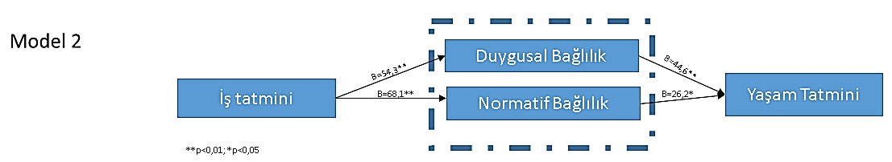Regresyon analizi bulguları araştırma modeli üzerinde aşağıda sunulmuştur.

**SONUÇ**

Pandeminin etkilerinin uzun dönemli ve belirsiz olduğu düşünüldüğünde, sonrasında yaşanabilecek dalgalanmalarda da hazırlıklı olunması açısından diğer alternatif çalışma modellerinin bir gereklilik olduğu deneyimlenerek anlaşılmıştır (Özbay, 2020). Sosyal mesafe kurallarına uyularak bulaşın engellenmesi kapsamında uzaktan çalışma bir zorunluluk olarak ortaya çıkmış; çalışanların telekonferans yöntemleri ile fiziksel mekân dışında başka bir çalışma sisteminin de olabilirliğini görmeleri, dijital farkındalık düzeylerini arttırmıştır. (Belzunegui-Eraso & Erro-Garcés, 2020; Ulutaş, 2020). Nesnelerin interneti (IoT), büyük veri (big data), bulut depolama uygulamaları, yapay zeka, arttırılmış gerçeklik uygulamaları, sosyal medya gibi çeşitli teknolojilerin gelişmesi ve entegre çalışabilmesi sonucunda işletmeler “Dijital Dönüşüm” olarak ifade edilen dijitalleşme evresine girmişlerdir (Klein, 2019). Bu doğrultuda, işletmelerin hedeflerini gerçekleştirmelerindeki ana etken olan insan kaynağının (dijital) verimliliğini sağlama gereklilikleri bulunmaktadır (Kosanoğlu, 2020; Özbay, 2020).

Akademik ve idari personelin majör iş tutumlarının pandemi süreci bakış açısıyla değişen çalışma koşulları kapsamında incelendiği bu araştırma sonucunda, iş tatminindeki artışın duygusal (gönüllü) ve normatif (minnet) bağlılığı arttıracağı; duygusal bağlılığın en çok sorumluluk miktarı, iş yükü, rollerdeki belirginlik düzeyini kapsayan bireysel faktörlere bağlı iş tatminiyle, normatif bağlılığın ise en çok idari politikalar, belirsizlik, yapılandırılmışlık kurumsal faktörlerini kapsayan işletme politikalarına bağlı olan iş tatminiyle ilişkisi olmakla birlikte, her iki bağlılık türünün amir ve meslektaşlarla ilişkileri kapsayan kişiler arası ilişkilere bağlı iş tatmini, kontrolü kapsayan otonomiye bağlı iş tatmini ve gürültü düzeyi, havalandırma miktarı, ışıklandırma durumu, kalabalık faktörlerini kapsayan fiziksel koşullara bağlı iş tatminiyle ilişkisi olduğu; duygusal bağlılık ve normatif bağlılığın ise birlikte, yaşam tatminini arttıracağı ve aynı zamanda iş ve yaşam tatmini arasında karşılıklı pozitif ilişkinin varlığı söz konusu olduğu görülmektedir.

Uzaktan çalışma sistemine geçilmesiyle birlikte birbirinin içerisine giren iş ve yaşam ortamı olarak yeni bir yapının oluştuğu bu dönemde örgüt, çalışanlarının yaşam tatminlerini tespit edecek altyapı çalışmalarını oluşturmalı; çalışanın hareketliliğini ve sosyalleşmesini sağlayacak yeni ortamlar sağlamalıdır. Çünkü çalışanın mutluluğu, huzuru ve yaşam kalitesi, yaşam tatminine ve aynı ortamı paylaşması sebebiyle doğrudan iş tatminine etki edecektir. Araştırma sonucunda, yaşam tatmininin işletme politikaları ve bireysel faktörlere bağlı iş tatminiyle orta derecede ilişkisi; kişilerarası ilişkiler, ücret ve fiziksel koşullara bağlı iş tatminiyle zayıf derecede ilişkisi olduğu; otonomiye bağlı iş tatminiyle ise ilişkisi olmadığı görülmektedir. Yaşam tatmininin en çok işletme politikalarına bağlı iş tatminiyle ilişkisi bulunmuştur. Bu kapsamda örgüt, politikalarını sanal çalışma düzenine uygun olarak çalışanlarına özerklik, esneklik tanıyan, öz yeterliliği teşvik edecek uygulamalarla ve çalışanlarının iş-yaşam dengesini de kurabilecek bir hassasiyetle yeniden tasarlamalı; katılımı daha fazla teşvik eden, farklı bireysel yeteneklerin geliştirilmesine imkan tanıyan ve gerekli özerkliği çalışanlara tanıyan sistem ve süreçler organize etmelidir.

Yaşam tatminiyle ilgili araştırma sonuçlarından bir diğeri ise, duygusal bağlılığın yaşam tatmini üzerindeki etkisinin daha fazla olmasıdır. Örgütsel bağlılığın alt türlerinden biri olan duygusal bağlılık ile oluşan aidiyet duygusu örgütün çalışanlarından sağlayacağı faydayı maksimize edecek olan bağlılık türüdür. Farklı disiplinlerde uzmanlık kazanmış, farklı disiplinler arası yaklaşımlara uyum sağlayabilecek, farklı proje takımlarında eş anlı çalışabilecek, gerekli teknolojik becerileri ve donanıma sahip çevik ve yetenekli çalışanları kurumlarında tutacak işletmeler rekabet avantajı elde ederek sürdürülebilirliklerini sağlayacaklardır. Bu başarının sağlanması dönüşüm sürecini idare eden geniş vizyonlu, uzgörülü “Yönder” (yönetici-lider)lerle mümkün olacaktır (Kalkan, 2020; Nuri, 2019; Tarhan, 2020). Bu kapsamda, uzaktan çalışma süreciyle birlikte yöneticilerin yönderlik ve görüntülü koçluk yetkinliklerine sahip olması gereklidir. Fiziksel ortamda çalışma arkadaşlarından öğrenme imkânının kısıtlanmasıyla kaybedilen öğrenme kanalının otoriterlikten uzak yönderlerle online kanallar aracılığıyla karşılanması iş tatmini olumlu etkileyen bir faktör olacaktır.

Dijital iş kültüründe yöneticilerin mevcut bilgi, çevre, insan, görev, teknoloji ve yapıları destekleyerek ilerlemeleri ve örgütlerde kullanılacak teknolojilerin ARGE çalışmalarıyla desteklenmesi esastır (Bapuji vd, 2020; Born & Drori, 2015). Yetenek temelli milli eğitim, küresel işe alım ve beceri geliştirme politikaları oluşturulmalı; eğitim ve öğretim için uzaktan eğitim küresel değişime ayak uydurmak için bir fırsat olarak görülerek milli sistemlerle desteklenmeli; sonuç ve güven odaklı çalışma etiğinin yaratacağı hassasiyetler ve esnek çalışma düzenlemeleri değer yaratma sürecinde yeniden tanımlanmalı ve her türlü krizi fırsata evriltme refleksi sancılı reformlara karşı korunma ve dayanıklılığı artırma süreçleri olarak şekillendirilmelidir (Koç, 2020). Bu süreçte çalışanların beklentileri doğru yönetilmeli, performansları değerlendirilmeli, iletişim güçlü tutulmalı, gelişen teknoloji takip edilmeli ve yönetsel anlamda erişilebilir olunmalıdır.

**KAYNAKÇA**

Alpar, R. (2017). Çok değişkenli istatistiksel yöntemler. Detay Yayıncılık.

Aşan, Ö. ve Erenler, E. (2008). İş tatmini ve yaşam tatmini ilişkisi. Süleyman Demirel Üniversitesi İktisadi ve İdari Bilimler Fakültesi Dergisi, 13 (2), 203-216.

Bapuji, H., De Bakker, F. G. A., Brown, J. A., Higgins, C., Rehbein, K., & Spicer, A. (2020). Business and society research in times of the corona crisis. Business&Society, 59(6), 1067–1078 [https://doi.org/10.1177/0007650320921172](https://doi.org/10.1177%2F0007650320921172)

Batıgün, A. ve Şahin, N. (2016). İş stresi ve sağlık psikolojisi araştırmaları için iki ölçek: A-tipi kişilik ve iş doyumu. Türk Psikiyatri Dergisi, 17(1), 32-45.

Bekmezci, M. ve Mert, İ. S. (2018). Yaşam tatmini ölçeğinin türkçe geçerlilik ve güvenirlilik çalışması. Toros Üniversitesi İİSBF Sosyal Bilimler Dergisi, 5(8), 167-177.

Belzunegui-Eraso, A., & Erro-Garcés, A. (2020). Teleworking in the context of the Covid-19 crisis. Sustainability, 12 (9).

Born, N., & Drori, E. (2015). What factors will transform the contemporary work environment and characterize the future of work?. <https://digitalcommons.ilr.cornell.edu/student/78>

Bowling, N. A., Eschleman, K. J. & Wang, Q. (2010). A meta-analytic examination of the relationship between job satisfaction and subjective well-being. Journal of Occupational and Organizational Psychology, 83, 915-934.

Chen, H. F. & Chen, Y. C. (2008). The impact of work redesign and psychological empowerment on organizational commitment in a changing environment: An example from Taiwan's state-owned enterprises. Public Personnel Management, 37(3), 279-302. [https://doi.org/10.1177/009102600803700302](https://doi.org/10.1177%2F009102600803700302)

Diener, E., Emmons, R. A., Larsen, R. J., & Griffin, S. (1985). The satisfaction with life scale. Journal of Personality Assessment, 49, 71-75.

Duman, G. (2000). Yönetim açısından iş tatmini [Yayınlanmamış yüksek lisans tezi, Anadolu Üniversitesi].

Gürbüz, S. & Şahin, F. (2017). Sosyal bilimlerde araştırma yöntemleri (4.bs.). Seçkin Yayıncılık.

Hackett, R. D., Bycıo, P., & Hausdorf, P. A. (1994). Further assessments of Meyer and Allen’s (1991) three component model of organizational commitment. Journal of Applied Psychology, 79(1), 15–23. <https://doi.org/10.1037/0021-9010.79.1.15>.

Judge, T. A. ve Watanabe, S. (1993). Another look at the job satisfaction - Life satisfaction relationship. Journal of Applied Psychology, 78, 939-948.

Kalkan, U. (2020).  Gelecek tasarımı. [https://books.google.com.tr/books/about/gelecek_tasarımı.html?id=UZLZDwAAQBAJ&redir_esc=y](https://books.google.com.tr/books/about/GELECEK_TASARIMI.html?id=UZLZDwAAQBAJ&redir_esc=y)

Klein, M. (2020). İşletmelerin dijital dönüşüm senaryoları-Kavramsal bir model önerisi. Elektronik Sosyal Bilimler Dergisi, 19 (74), 997-1019. <https://doi.org/10.17755/esosder.676984>

Koç, M. & Bir, Y. (2018). İş ve yaşam tatmini arasındaki ilişkiye etki eden demografik değişkenler üzerine araştırma (Bir uluslararası firma uygulaması). H. Akça (Ed.). II. Uluslararası Multidisipliner Çalışmaları Kongresi içinde (s.357-372), Cilt II, Akademisyen Kitabevi.

Koç, M., (2020, 16 Nisan). Küresel değişimde Covıd-19 etkisi: Aktör ve zon etkileşimleri ışığında tespit ve öngörüler. <https://www.gencdiplomatlar.com/>

Kosanoğlu, M. F. (2020). Liderlik ve güven ilişkisi: Bir işletme. [Yayımlanmamış yüksek lisans projesi, Maltepe Üniversitesi].

Meyer, J. P., Allen, N. J., & Smith, C. A. (1993). Commitment to organizations and occupations: Extension and test of a three-component conceptualization. Journal of Applied Psychology, 78(4), 538–551. https://doi.org/10.1037/0021-9010.78.4.538

Meyer, J. P., Becker, T. E. & Vandenberghe, C. (2004). Employee commitment and motivation: A conceptual analysis and integrative model. Journal of Applied Psychology, 89(6), 991-1007.

Moynihan, D. P. & Pandey, S. K. (2007). Finding workable levers over work motivation: Comparing job satisfaction, job involvement, and organizational commitment. Administration & Society, 39(7), 803-832. doi: 10.1177/0095399707305546

Nuri, A.,(2019). Endüstri 4, 0’da insan kaynakları yönetiminin geleceği: İnsan kaynakları profesyonellerinin algı ve beklentileri üzerine bir araştırma. Vankulu Sosyal Araştırmalar Dergisi, (3), 89-109.

Örücü, E., Yumuşak, S. ve Bozkır, Y. (2006). Kalite yönetimi çerçevesinde bankalarda çalışan personelin iş tatmini ve iş tatminini etkileyen faktörlerin incelenmesine yönelik bir araştırma. Yönetim ve Ekonomi , 13(1), 40-51.

Özbay, M. (2020). Pandemi yönetimine dair. M.Koç (Ed.), Yönetim perspektifinden pandemi dönemi üzerine düşünceler içinde (s.1-26). Karahan Kitabevi.

Özdevecioğlu, M. (2004). Sosyal destek ve yasam tatmininin mesleki stres üzerindeki etkileri: kayseri’de faaliyet gösteren işletme sahipleri ile bir araştırma. Hacettepe Üniversitesi İktisadi ve İdari Bilimler Fakültesi Dergisi*,* 22(1), 209-233.

Özkalp, E. ve Kırel Ç. (2016). Örgütsel davranış*.* (7. bs.). Ekin Yayınevi.

Pueyo, T., (2020). Coronavirus: Why you must act now. <https://medium.com/@tomaspueyo/coronavirus-act-today-or-people-will-die-f4d3d9cd99ca>

Robbins, S. P. & Judge, T. A. (2015). Orgnizational behavior (İ.Erdem, Çev.). Nobel Yayınevi. (Orijinal çalışma 2013 yılında yayımlanmıştır)

Rode, J.C. (2004). Job satisfaction and life satisfaction revisited: A longitudinal test of an integrated model. Human Relations, 57(9), 1205-1230. doi: 10.1177/0018726704047143

Sabuncuoğlu, Z. ve Vergiliel Tüz, M. (2016). Örgütsel davranış (6.bs.). Alfa Akademi.

Shao, J., Leung, D. &. Qin, J. (2002). Estimation with survey data under nonignorable nonresponse or informative sampling. Journal of the American Statistical Association, 97 (457), 193-200.

Tait, M., Padgett, M. Y. & Baldwin, T. T. (1989). Job and life satisfaction: A reevaluation of the strength of the relationship and gender effects as a function of the date of the study. Journal of Applied Psychology,74(3), 502-507. <https://doi.org/10.1037/0021-9010.74.3.502>

Tarhan, U. (2020).T insan (20. bs.). Destek Yayınevi.

Ulutaş, U. (Ed). (2020). Covıd-19 sonrası küresel sistem: Eski sorunlar yeni trendler. Sam Yayınları.

Wasti, A. (2000). Meyer ve Allen üç boyutlu örgütsel bağlılık ölçeğinin geçerlilik ve güvenirlilik analizi. 8. Ulusal Yönetim ve Organizasyon Kongresi Bildirileri, 401-410.

1. Doç.Dr., Çağ Üniversitesi, [muratkoc@cag.edu.tr](mailto:muratkoc@cag.edu.tr), ORCID: 0000-0002-3848-3111
2. Öğr.Gör., Çağ Üniversitesi, [yoncabir@cag.edu.tr](mailto:yoncabir@cag.edu.tr), ORCID: 0000-0002-4997-4010